Information Security
FINAL EXAM
12131649 권세훈

1. Modify your DES program such that it generates the 64-bit DES key randomly.
The key has been generated randomly. DES key is
1 0 1 1 0 1 0 .................

Sol)
Key는 K배열로부터 만들어지므로 K 배열을 랜덤하게 생성해주면 된다.
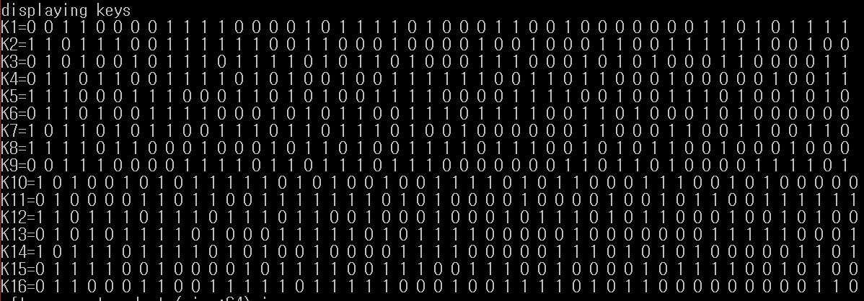
Figure 1 결과1
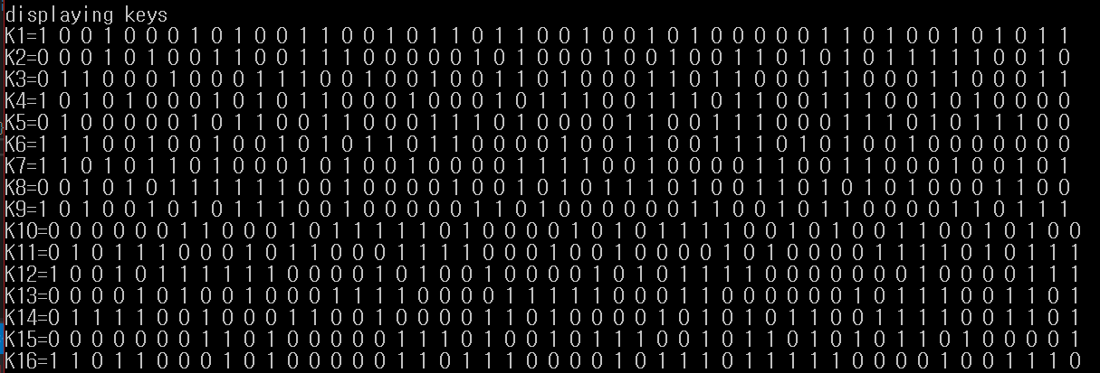
Figure 2 결과2
결과 1, 2를 비교해보면 key가 서로 다른 것을 확인할 수 있다.
변경된 코드는 다음과 같다.
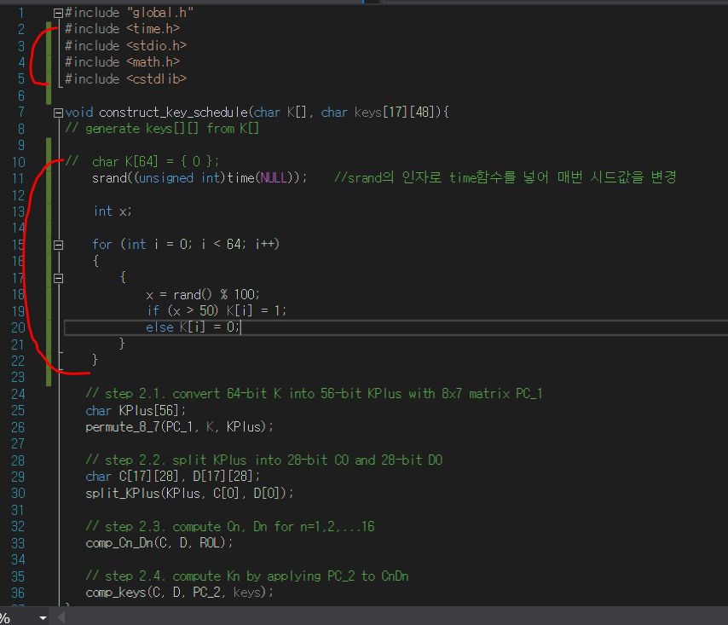
Figure 3 변경된 부분

2. Modify "print_server_priv_key()" function such that it displays not only private key but also the public key (n and e). Confirm they are same as the n, e, and d in the servkey.txt. Refer lect12 for the necessary data structure.

$ ./serv
displaying n
11: 5: 30 ...............
....................
displaying e
1: 0: 1: ...........
...........
displaying d
d: 9d: 9a: .............
...................

Sol)
key를 출력하는 부분을 분석해보면 rsa -> d 라는 BIGNUM 구조체에 n, e , d가 있는 것을 확인할 수 있다. 같은 곳에 있으므로 n, e를 d와 같이 point해주고 만들어진 print 함수를 이용해 출력하면 해결 할 수 있다.
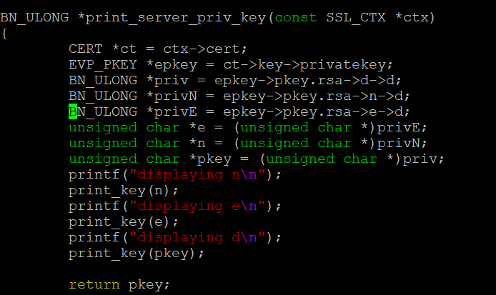
Figure 4 변경된 코드
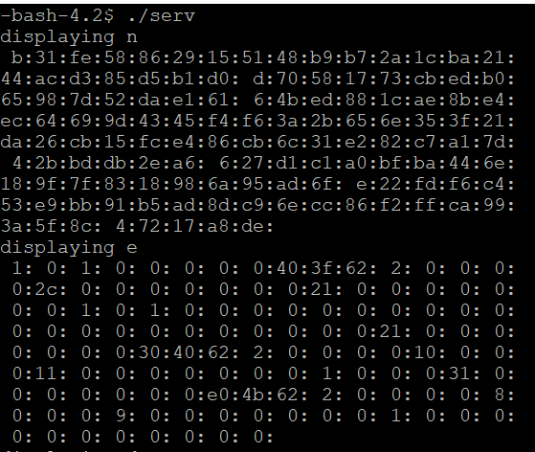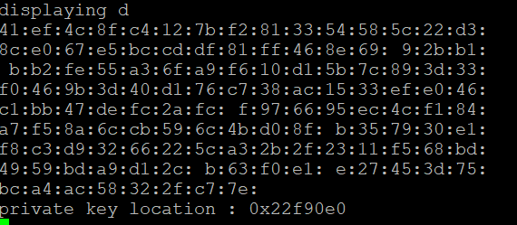
Figure 5 실행결과

3. Redo Problem 2 but modify the code such that print_server_priv_key() works for 2048 bit RSA key. Note that you have to generate servkey2.pem which contains 2048-bit public and private key. Confirm they are same as n, e, and d in the servkey2.txt.

Sol)
2번과 같은 문제고 key와 cert를 2048bit로 변경해주어 실행해주면 해결되는 문제다.
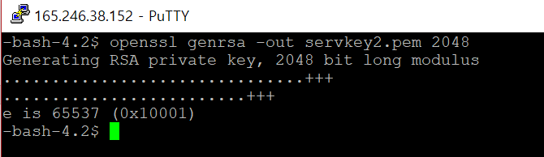
Figure 6 2048bit의 서버키 생성
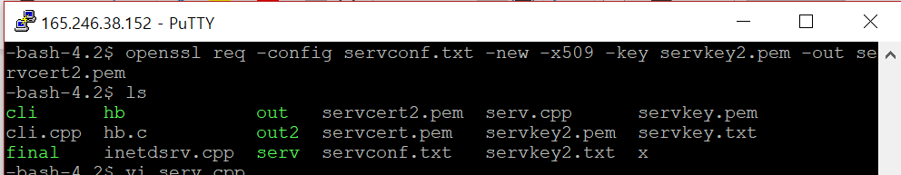
Figure 7 2048 서버 키와 맞는 cert 생성
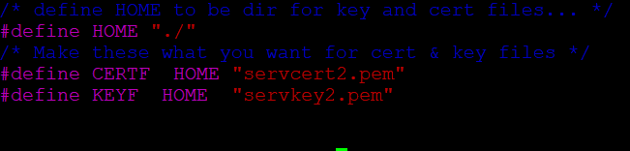
Figure 8 serv.cpp
servcert2.pem / servkey2.pem으로 변경해줌
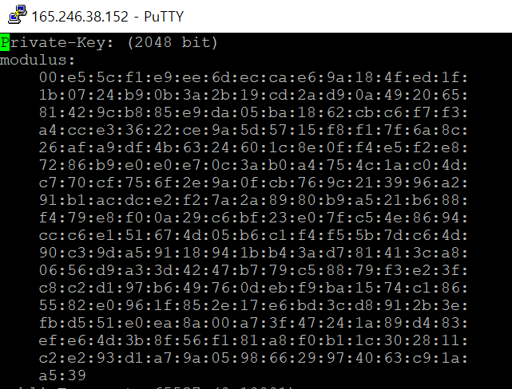
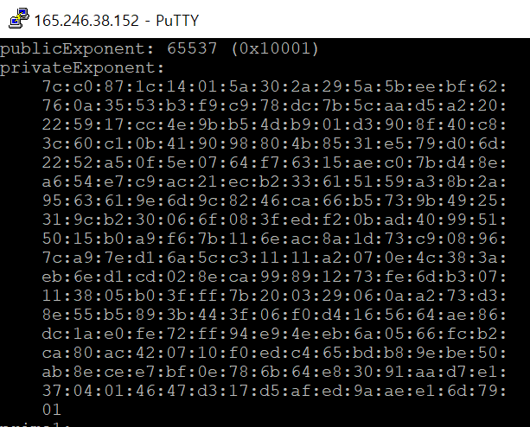
Figure 9 servkey2.txt
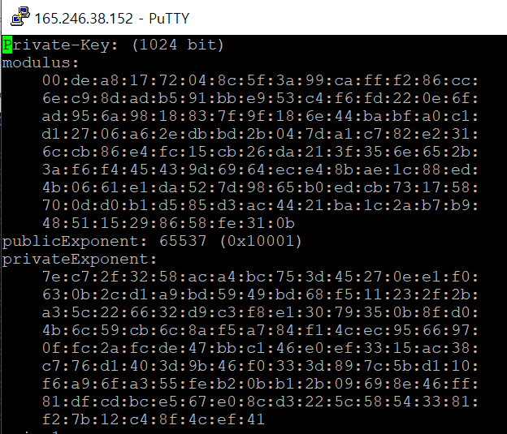
Figure 10 servkey.txt
그림 9, 10을 비교해보면 e는 65537로 같지만 n, d가 길이뿐 아니라 내용도 다른 것을 확인할 수 있다.

-코드로 실행한 결과
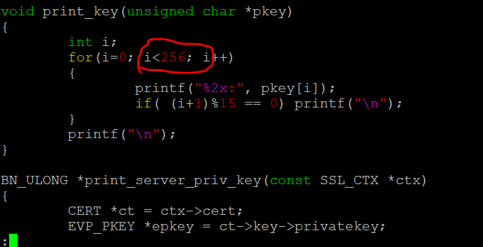
Figure 12 128 - > 256 변경
1024 - > 2048로 bit가 2배 되었으므로 for문도 2배 해주면
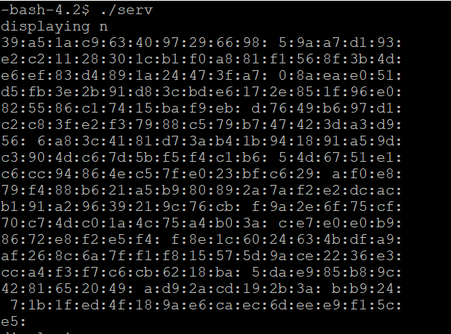
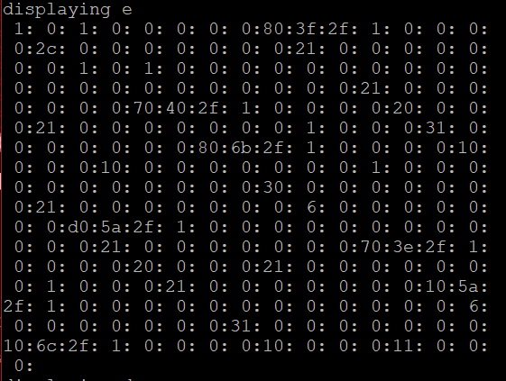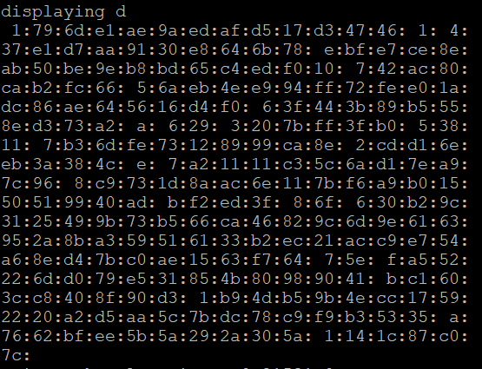
Figure 13 servkey2 실행결과2
이렇게 모든 내용을 출력할 수 있다. n, d 비교결과 txt로 본 것과 마찬가지로 서로 다르다.

